1. 基本配置（vlan配置）

Muti sw0（汇聚交换机）：

Switch(config)#vlan 10

Switch(config-vlan)#name youxian

Switch(config-vlan)#exit

Switch(config)#vlan 30

Switch(config-vlan)#name wuxian

Switch(config-vlan)#exit

Switch(config)#vlan 100

Switch(config-vlan)#name manager

Switch(config-vlan)#exit

Switch(config)#int g 1/0/2

Switch(config-if)#sw acc vlan 100

Switch(config-if)#exit

Switch(config)#int g 1/0/1

Switch(config-if)#sw tr en d

Switch(config-if)#sw mode tr

Sw0（接入交换机）：

Switch(config)#vlan 10

Switch(config-vlan)#name youxian

Switch(config-vlan)#exit

Switch(config)#vlan 30

Switch(config-vlan)#name wuxian

Switch(config-vlan)#exit

Switch(config)#vlan 100

Switch(config-vlan)#name manager

Switch(config-vlan)#exit

Switch(config)#int fa 0/2

Switch(config-if)#sw acc vlan 10

Switch(config-if)#exit

Switch(config)#int fa 0/3

Switch(config-if)#sw mode tr

Switch(config-if)#exit

Switch(config)#int fa 0/1

Switch(config-if)#sw mode tr

//必须把0/1接口设为trunk口，因为它要通过vlan30业务流量也要通过vlan100的管理流量，且把native改成vlan 100，因为管理流量是不带标签的，如果是不带标签，交换机默认为是native vlan（缺省为1，这里必须改成100，告诉上联交换机看成为100的流量就行）

Switch(config-if)#sw tr native vlan 100

Switch(config-if)#exit

1. svi接口ip配置

muti sw0：

Switch(config)#int vlan 100

Switch(config-if)#ip add 192.168.100.1 255.255.255.0

Switch(config-if)#exit

Switch(config)#int vlan 10

Switch(config-if)#ip add 192.168.10.1 255.255.255.0

Switch(config-if)#exit

Switch(config)#int vlan 30

Switch(config-if)#ip add 192.168.30.1 255.255.255.0

Switch(config-if)#exit

//启用ip路由功能

Switch(config)#ip routing

1. dhcp server配置

muti sw0：

//启用dhcp

Switch(config)#service dhcp

//创建vlan100的dhcp地址池

Switch(config)#ip dhcp pool vlan100

//申明地址池的网段

Switch(dhcp-config)#net 192.168.100.0 255.255.255.0

//申明此网段的网关地址

Switch(dhcp-config)#default-router 192.168.100.1

Switch(dhcp-config)#exit

Switch(config)#ip dhcp pool vlan10

Switch(dhcp-config)#net 192.168.10.0 255.255.255.0

Switch(dhcp-config)#default-router 192.168.10.1

Switch(config)#ip dhcp pool vlan30

Switch(dhcp-config)#net 192.168.30.0 255.255.255.0

Switch(dhcp-config)#default-router 192.168.30.1

Switch(dhcp-config)#exit

1. ac的配置，不是命令行模式

1）ac的manager接口ip，设置为192.168.100.0网段的ip就行，可以设置网关也可以不设置

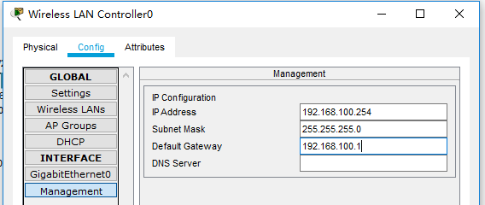

2）只要ap获得ip（如192.168.100.2）就可以通过capwap协议找到ac，在ac中也能看到ap了：

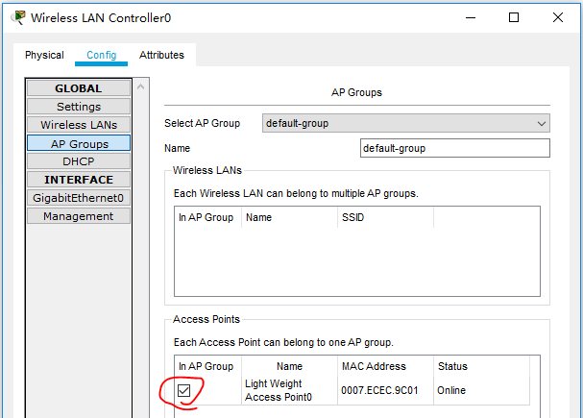

3）ac设置wlan模板，模板包含4点1name：wlan的标识2ssid 无线网络的名称，用来标识不同的无线网络3vlan无线终端的业务流量属于哪个vlan，如果不做修改，就是没有vlan标签4authentication认证：无线终端接入是否需要验证，常见的是WPA2-PSK（共享密钥），这里选择disabled。

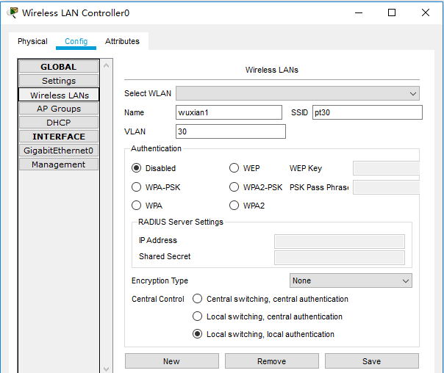

创建好模板后在AP Groups中创建新的ap组，如group1，选择你需要的wlan模板和ap

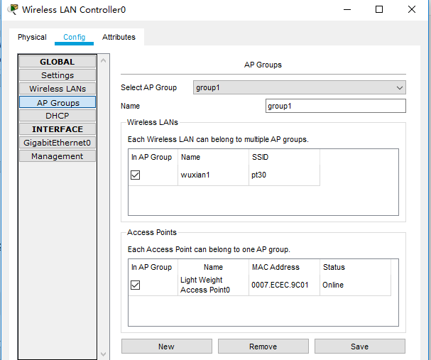

这时你可以在ap中看到wuxian1（pt30）这个wlan，笔记本电脑加个无线网卡，修改ssid就可以接入到无线网络中了。

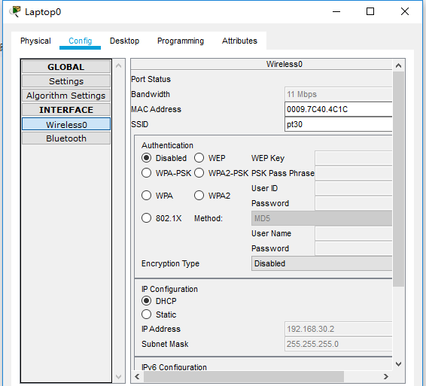

自动获得的ip也是vlan30网段的ip

1. 验证 pc0和笔记本的通信